观察者模式
定义：定义了对象之间的一对多的关系，其实就是1对n，当“1”发生变化时，“n”全部得到通知，并更新。
观察者模式一个比较经典的应用就是：订阅——发布系统。很容易理解，发布消息时，将消息发送给每个订阅者。我们常用的微信公众号就是典型，当我们关注某个公众号时，每当公众号推送消息时，我们就会去接收到消息，当然了，每个订阅（关注）公众号的的人都能接收到公众号推送的消息。

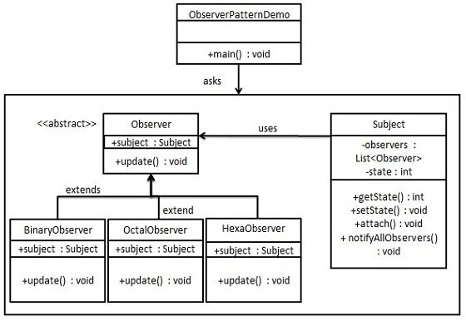
import java.util.ArrayList;
import java.util.List;
public class Subject {
private List<Observer> observers = new ArrayList<Observer>();
private int state;
public int getState() {
return state;
}
public void setState(int state) {
this.state = state; notifyAllObservers();
}
public void attach(Observer observer){
observers.add(observer);
}
public void notifyAllObservers(){
for (Observer observer : observers) {
observer.update();
}
}
}

public abstract class Observer {
protected Subject subject;
public abstract void update();
}

public class BinaryObserver extends Observer{
public BinaryObserver(Subject subject){
this.subject = subject;
this.subject.attach(this);
}
@Override public void update() {
System.out.println( "Binary String: " + Integer.toBinaryString( subject.getState() ) );
}
}

public class OctalObserver extends Observer{
public OctalObserver(Subject subject){
this.subject = subject;
this.subject.attach(this);
}
@Override public void update() {
System.out.println( "Octal String: " + Integer.toOctalString( subject.getState() ) );
}
}

public class HexaObserver extends Observer{
public HexaObserver(Subject subject){
this.subject = subject;
this.subject.attach(this);
}
@Override public void update() {
System.out.println( "Hex String: " + Integer.toHexString( subject.getState() ).toUpperCase() );
}
}

public class ObserverPatternDemo {
public static void main(String[] args) {
Subject subject = new Subject();
new HexaObserver(subject);
new OctalObserver(subject);
new BinaryObserver(subject);
System.out.println("First state change: 15");
subject.setState(15);
System.out.println("Second state change: 10");
subject.setState(10);
}
}

Android中用到观察者模式：我们看看ListView的适配器，有个函数notifyDataSetChanged()函数，这个函数其实就是通知ListView的每个Item，数据源发生了变化，请各位Item重新刷新一下。

